Introduzione alle Macchine a Stati Finiti 040250
“Reverse-engineering” di una rete sequenziale sincrona

Viola Raffaele, 01/12/2022

1) Schema del circuito:
...incolla qui lo schema del circuito dato...
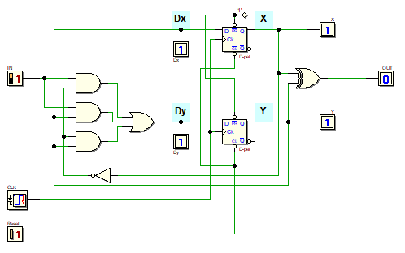

2) Diagramma Temporale:
...incolla qui il diagramma temporale...
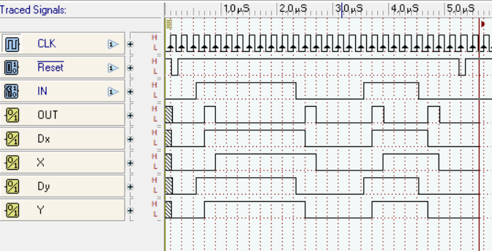
3) Che relazione c'è tra l'ingresso IN e l'uscita OUT?

...qui la descrizione a parole...
Si può dedurre che la seguente rete rappresenti una macchina di Moore, perché, come si può osservare da quest’ultima, quando si attiva IN, all’inizio OUT vale 1, perché gli altri stati sono a 0, ma se continua a rimanere a 1 IN, OUT poi diventa 0, questo perché l’uscita dipende sempre dagli stati precedenti, e non come nella macchina di Melay, che dipende anche dagli ingressi.

4) Espressioni booleane:

Uscita

OUT = __X EXOR Y__________

Prossimo Stato

Dx = ___Y__________

Dy = _(IN * !X)+(IN * Y)+(!X * Y)___

5) Tabella degli stati

Stato attuale |  |  |  |  |  |  | Ck | Prossimo stato
Nome | X | Y | IN | OUT | Dx | Dy | Ck | Nome | X | Y
a | 0 | 0 | 0 | 0 | 0 | 0 |  | a | 0 | 0
a | 0 | 0 | 1 | 0 | 0 | 1 |  | b | 0 | 1
b | 0 | 1 | 0 | 1 | 1 | 1 |  | b | 0 | 1
b | 0 | 1 | 1 | 1 | 1 | 1 |  | c | 1 | 0
c | 1 | 0 | 0 | 1 | 0 | 0 |  | c | 1 | 0
c | 1 | 0 | 1 | 1 | 0 | 0 |  | d | 1 | 1
d | 1 | 1 | 0 | 0 | 1 | 0 |  | d | 1 | 1
d | 1 | 1 | 1 | 0 | 1 | 1 |  | a | 0 | 0

6) Mappe di Karnaugh

Uscita: OUT
Y
X
1X
0X
1X
0

Funzione: Dx Funzione: Dy
IN
X
Y
0X
0
1X
0X
1X
1X
1
0
IN
X
Y
0X
1X
1X
0X
1X
0
1X
0X

7) Espressioni Booleane ricavate dalle mappe:

Uscita

OUT = __X EXOR Y__________

Prossimo Stato

Dx = ____Y________

Dy = __(IN * !X)+(IN * Y)+(!X * Y ______

